TP N°3: Fonction SI et Moyenne
Exercice : on veut calculer la moyenne d’un groupe d’étudiants, de l’école de l’école de formation « The Source », dans trois matières(Mathématique, Informatique et Comptabilité)et ainsi que, la moyenne du groupe dans chaque matière.
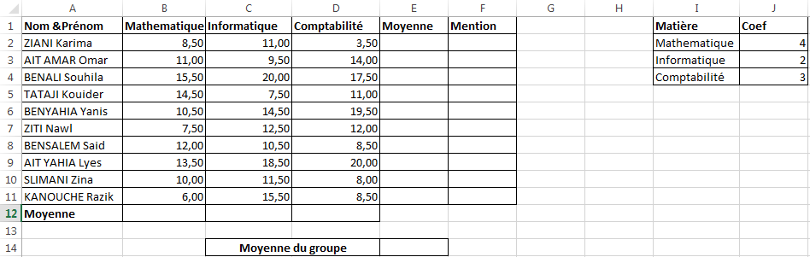

1) Ouvrir le Classeur Excel «TP Informatique N°01.xlsx».
2) Sous la feuille de calcul «Feuil2», dessiner le tableau ci-dessus.
3) Calculer, dans les cellules marquées d’un x, la moyenne de chaque étudient et la moyenne du groupe dans chaque matière dans le cas ou :

- Chaque matière a le même poids (pas de coefficients)
- Les matières sont pondérées respectivement par les coefficients 4, 2, et 3 (insérer la table «Matières .Coef» à coté de tableau puis modifier les formules de calcul en conséquence)

4) En utilisant les fonctions conditionnelles d’Excel, calculer La Mention de chaque étudiant dans les deux cas précédentes : Les différentes Mentions sont comme suit :
- Moyenne < 8 Mention «Faible» -Moyenne < 10 «Passable»
- Moyenne < 14 Mention «Assez Bien» -Moyenne < 16 «Bien»
- Moyenne > 16 Mention «Très Bien» -Moyenne = 20 «Parfait»

Remarque : Pour calculer les Montions utiliser la fonction Conditionnelle SI :
SI (Test-Logique ; Valeur-Si-Vrai ; Valeur-Si-Faux)
SI (Moy<8 ; "Faible" ; SI (Moy<10 ; "passable" ; SI (Moy<14 ; "Assez Bien" ;
SI (Moy<16 ; " Bien» ; SI (Moy>16 ; " Très Bien» ; SI (Moy=20 ; "Parfait"))))))

5) En Utilisant la fonction « MOYENNE » d » EXCEL, calculer la moyenne de groupe dans les deux cas précédents (mes matières sont pondérées ou non pondérées
par des coefficients).
6) En utilisant les fonctions de Tri d’Excel, présenter les résultats en faisant apparaitre les étudiants Classés par :
- Ordre alphabétique de leurs Noms.
- Ordre décroissant de leurs Moyennes
7) Renommer la feuille de Calcul Excel «Feui2», sous laquelle vous avez réalisés le
tableau ci-dessus, on lui donnant le Nom «Moyenne des Etudiants 2010».
8) Enregistrer les modifications apportées au Classeur «TP Informatique N°01.xlsx ».
9) Fermer le Classeur Excel «TP Informatique N°01.xlsx»

